КОМИТЕТ  РЕСПУБЛИКИ ТАТАРСТАН  ПО ОХРАНЕ ОБЪЕКТОВ КУЛЬТУРНОГО НАСЛЕДИЯ |  | ТАТАРСТАН РЕСПУБЛИКАСЫНЫӉ МӘДӘНИ МИРАС ОБЪЕКТЛАРЫН САКЛАУ КОМИТЕТЫ

ПРИКАЗ БОЕРЫК
№

О включении выявленного объекта культурного наследия «Здание валяльной фабрики Муртазы бая», конец XIX в., расположенного по адресу: Республика Татарстан, Балтасинский район, г. Балтаси, ул. Ленина, д. 28, в единый государственный реестр объектов культурного наследия (памятников истории и культуры) народов Российской Федерации в качестве объекта культурного наследия регионального значения «Здание валяльной фабрики Муртазы бая», кон. XIX в., расположенного по адресу: Республика Татарстан, Балтасинский район, пгт. Балтаси, ул. Ленина, д. 28, утверждении границ его территории и предмета охраны

В соответствии с Федеральным законом от 25 июня 2002 года № 73-ФЗ
«Об объектах культурного наследия (памятниках истории и культуры) народов Российской Федерации», Законом Республики Татарстан от 1 апреля 2005 года № 60-ЗРТ «Об объектах культурного наследия в Республике Татарстан», положительным заключением государственной историко-культурной экспертизы от 27.08.2024, п р и к а з ы в а ю:
- Включить выявленный объект культурного наследия «Здание валяльной фабрики Муртазы бая», конец XIX в., расположенный по адресу: Республика Татарстан, Балтасинский район, г. Балтаси, ул. Ленина, д. 28, в единый государственный реестр объектов культурного наследия (памятников истории и культуры) народов Российской Федерации в качестве объекта культурного наследия регионального значения «Здание валяльной фабрики Муртазы бая», кон. XIX в. (вид объекта – памятник), расположенного по адресу: Республика Татарстан, Балтасинский район, пгт. Балтаси, ул. Ленина, д. 28.
- Утвердить границы территории объекта культурного наследия регионального значения «Здание валяльной фабрики Муртазы бая», кон. XIX в., расположенного по адресу: Республика Татарстан, Балтасинский район, пгт. Балтаси, ул. Ленина, д. 28, согласно приложению № 1 к настоящему приказу.
- Утвердить предмет охраны объекта культурного наследия регионального значения «Здание валяльной фабрики Муртазы бая», кон. XIX в., расположенного по адресу: Республика Татарстан, Балтасинский район, пгт. Балтаси, ул. Ленина, д. 28, согласно приложению № 2 к настоящему приказу.
- Отделу учета объектов культурного наследия и градостроительной деятельности обеспечить внесение сведений о границах территории указанного объекта культурного наследия в Единый государственный реестр недвижимости
и единый государственный реестр объектов культурного наследия (памятников истории и культуры) народов Российской Федерации.
- Контроль за исполнением настоящего приказа оставляю за собой.

Председатель И.Н. Гущин

Приложение № 1
к приказу Комитета
Республики Татарстан по охране объектов культурного наследия
от __________ 2024 года № ____

Границы территории
объекта культурного наследия регионального значения
«Здание валяльной фабрики Муртазы бая», кон. XIX в., расположенного по адресу: Республика Татарстан, Балтасинский район, пгт. Балтаси, ул. Ленина, д. 28

Карта (схема) границ территории
объекта культурного наследия регионального значения
«Здание валяльной фабрики Муртазы бая», кон. XIX в., расположенного по адресу: Республика Татарстан, Балтасинский район, пгт. Балтаси, ул. Ленина, д. 28
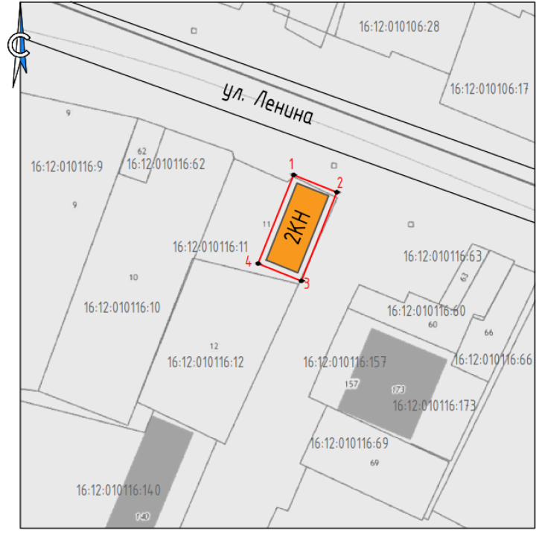
Масштаб 1:1000
Условные обозначения:
 | - граница территории объекта культурного наследия
2КН | - объект культурного наследия
1 | - характерная точка границ территории объекта культурного наследия
 | - границы земельного участка по сведениям ЕГРН
16:12:010116:11 | - кадастровый номер земельного участка
Текстовое описание границ территории
объекта культурного наследия регионального значения
«Здание валяльной фабрики Муртазы бая», кон. XIX в., расположенного по адресу: Республика Татарстан, Балтасинский район, пгт. Балтаси, ул. Ленина, д. 28

Границы территории объекта культурного наследия регионального значения «Здание валяльной фабрики Муртазы бая», кон. XIX в., расположенного по адресу: Республика Татарстан, Балтасинский район, пгт. Балтаси, ул. Ленина, д. 28, проходят:

Прохождение границы |  | Описание прохождения границы
от точки | до точки | Описание прохождения границы
1 | 2 | от точки 1, расположенной на границе земельного участка с кадастровым номером 16:12:010116:11, в юго-восточном направлении вдоль ул. Ленина на расстоянии 9,52 метра до точки 2;
2 | 3 | от точки 2 в юго-западном направлении по границе земельного участка с кадастровым номером 16:12:010116:11 на расстоянии 21,10 метра до точки 3;
3 | 4 | от точки 3, расположенной на границе земельного участка с кадастровым номером 16:12:010116:11, по внутриквартальной территории в северо-западном направлении на расстоянии 9,52 метра до точки 4;
4 | 1 | от точки 4 в северо-восточном направлении на 21,10 метра до точки 1.

Таблица характерных точек границ территории
объекта культурного наследия регионального значения
«Здание валяльной фабрики Муртазы бая», кон. XIX в., расположенного по адресу: Республика Татарстан, Балтасинский район, пгт. Балтаси, ул. Ленина, д. 28

№ п/п | Координаты характерных точек в местной системе координат  (МСК-16)
 | X | Y
 | 538472.02 | 1372413.14
 | 538468.44 | 1372421.96
 | 538448.89 | 1372414.02
 | 538452.47 | 1372405.20
1. | 538472.02 | 1372413.14

Приложение № 2
к приказу Комитета
Республики Татарстан по охране объектов культурного наследия
от __________ 2024 года № ___

Предмет охраны*
объекта культурного наследия регионального значения
«Здание валяльной фабрики Муртазы бая», кон. XIX в., расположенного по адресу: Республика Татарстан, Балтасинский район, пгт. Балтаси, ул. Ленина, д. 28

- Местоположение здания: угловое положение на пересечении ул. Ленина и ул. Космонавтов.
- Существующие видовые раскрытия и визуальные связи с ул. Ленина и ул. Космонавтов.
- Объемно-пространственная композиция прямоугольного в плане двухэтажного здания с пристройкой деревянных сеней со стороны южного фасада (частично зашит асбестоцементными листами).
- Крыша: конструкция, конфигурация, материал и характер кровельного покрытия (железо с фальцевым типом соединения), в том числе местоположение чердачного слухового окна со стороны южного фасада; высотные отметки по коньку здания.
- Композиция и архитектурно-художественное оформление фасадов: невысокий цоколь; подоконный ступенчатый карниз оконных проемов второго этажа; завершение кирпичного объема здания антаблементом (фриз с поребриком, архитрав с часто расположенными кронштейнами, поддерживающими венчающий карниз); лопатки с валиками в каждом восьмом ряду кладки и круглыми розетками без декора; прямоугольные ниши в подоконном пространстве окон второго этажа; деревянный объем лестничной клетки со стороны южного фасада с завершением венчающим карнизом.
- Архитектурно-художественное оформление оконных проемов: количество, местоположение, форма, размер оконных проемов, внешний вид декоративного убранства: окна первого этажа прямоугольного завершения, окна второго этажа лучкового завершения с лучковыми перемычками; рамочные деревянные наличники оконных проемов первого этажа; широкие рамочные наличники оконных проемов второго этажа с завершением сандриками с сухариками и окрытием из металлического листа с просечкой; материал заполнения – дерево.
- Материал и характер отделки фасадных поверхностей – открытая кирпичная кладка с применением лекального кирпича, элементы оформления оконных проемов выделены белым цветом.
- Конструкция и материал капитальных стен (кирпич), кирпичные перемычки проемов.
*Предмет охраны может быть изменен в процессе комплексных научных исследований
и проведения реставрационных работ.
Таблица предмета охраны
объекта культурного наследия регионального значения
«Здание валяльной фабрики Муртазы бая», кон. XIX в., расположенного по адресу: Республика Татарстан, Балтасинский район, пгт. Балтаси, ул. Ленина, д. 28

№ | Предмет охраны | Фотофиксация основных элементов/графические материалы
1. | Местоположение здания:  угловое положение на пересечении ул. Ленина и ул. Космонавтов. | 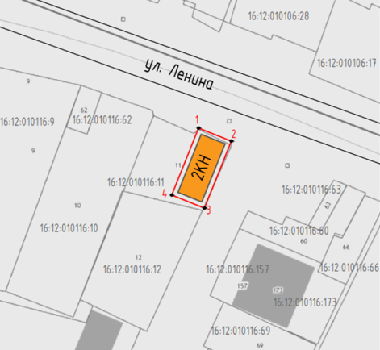  Условные обозначения:  - рассматриваемое здание  Рис. 1 Местоположение здания
2. | Существующие видовые раскрытия и визуальные связи с ул. Ленина и ул. Космонавтов. | 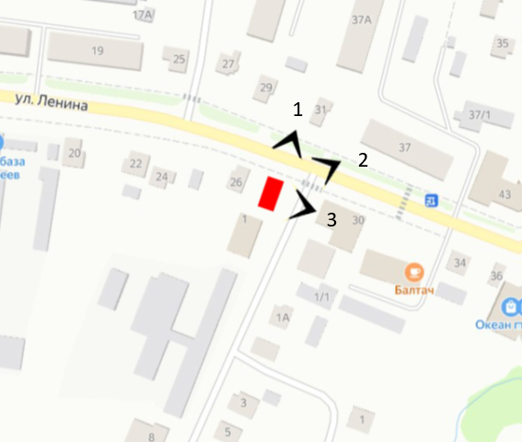  Рис. 2. Видовые раскрытия и визуальные связи с ул. Ленина и ул. Космонавтов  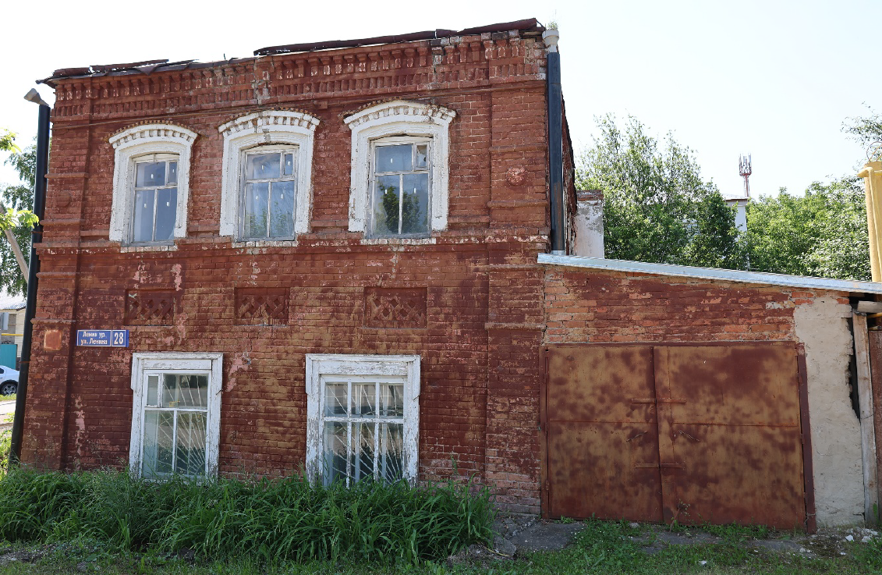  Рис. 3. Вид на здание при движении по ул. Ленина с севера (точка 1)  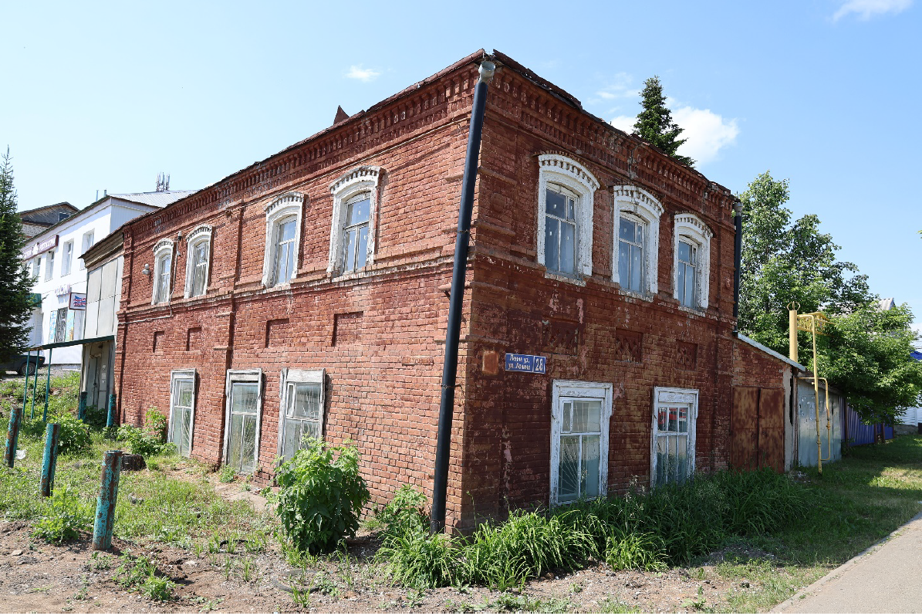  Рис. 4. Вид на здание с пересечения ул. Ленина и Космонавтов (точка 2)  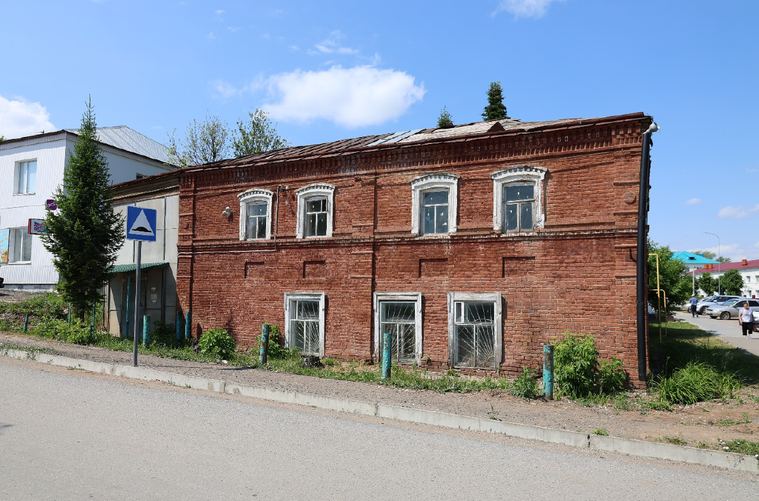  Рис. 5. Вид на здание при движении по ул. Космонавтов с востока (точка 3)
3. | Объемно-пространственная композиция прямоугольного в плане двухэтажного здания с пристройкой деревянных сеней со стороны южного фасада (частично зашит асбестоцементными листами). | 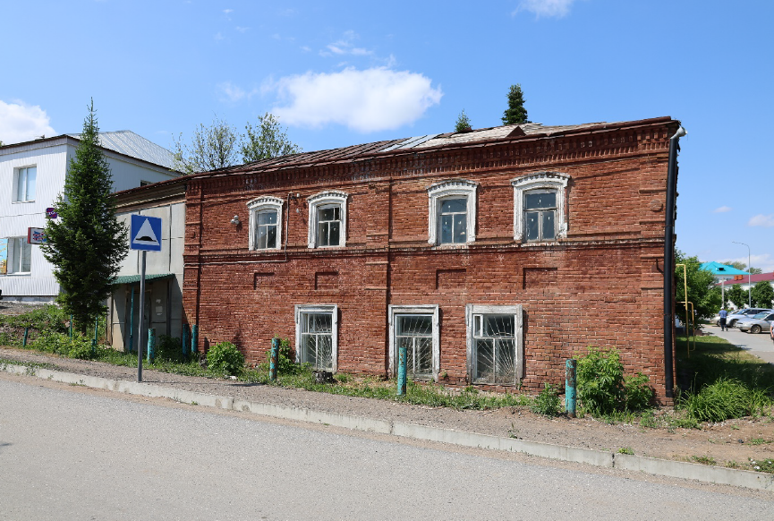  Рис. 3. Общий вид по ул. Космонавтов с востока
4. | Крыша: конструкция, конфигурация, материал и характер кровельного покрытия (железо с фальцевым типом соединения), в том числе местоположение чердачного слухового окна со стороны южного фасада; высотные отметки по коньку здания. | 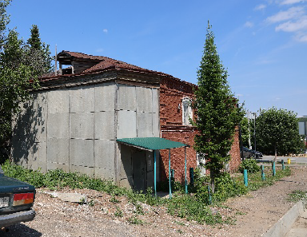  Рис. 4. Вид на восточный и южный фасады здания при движении по ул. Космонавтов  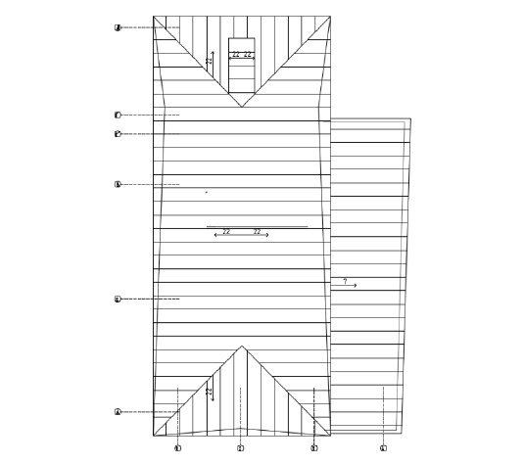  Рис. 5. Схема крыши
5. | Композиция и архитектурно-художественное оформление фасадов: невысокий цоколь; подоконный ступенчатый карниз оконных проемов второго этажа; завершение кирпичного объема здания антаблементом (фриз с поребриком, архитрав с часто расположенными кронштейнами, поддерживающими венчающий карниз); лопатки с валиками в каждом восьмом ряду кладки и круглыми розетками без декора; прямоугольные ниши в подоконном пространстве окон второго этажа; деревянный объем лестничной клетки со стороны южного фасада с завершением венчающим карнизом. | 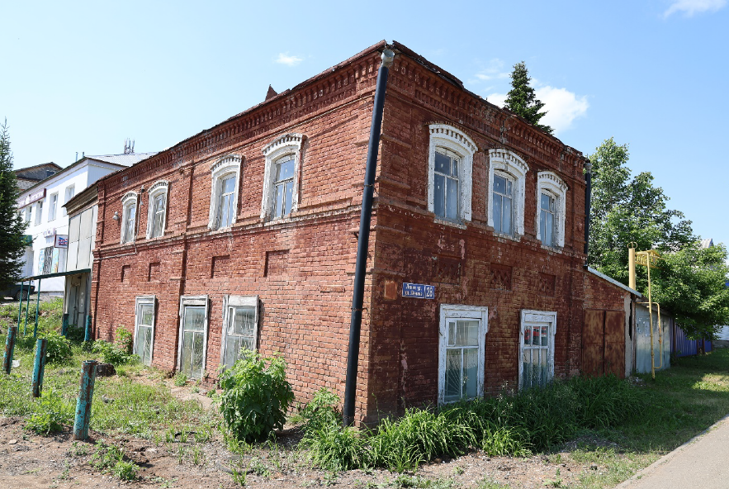  Рис. 6. Общий вид с пересечения ул. Ленина и ул. Космонавтов  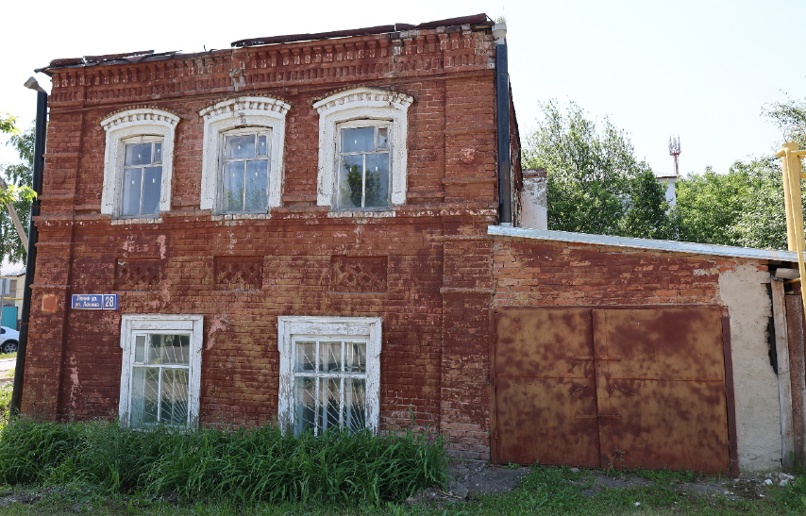  Рис. 7. Вид фасада по ул. Ленина  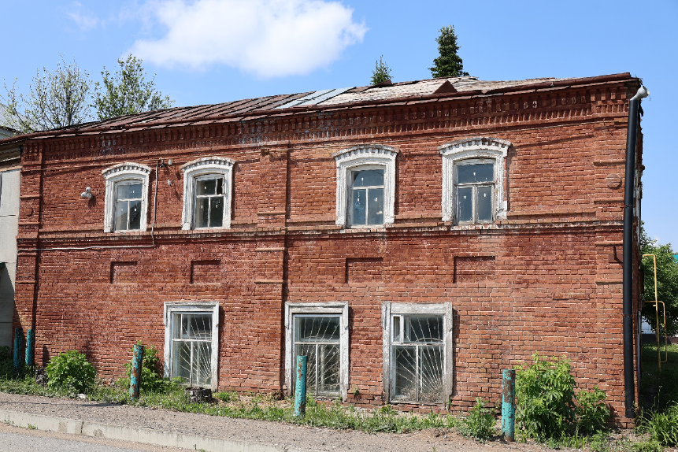  Рис. 8. Вид на фрагмент восточного фасада по ул. Космонавтов  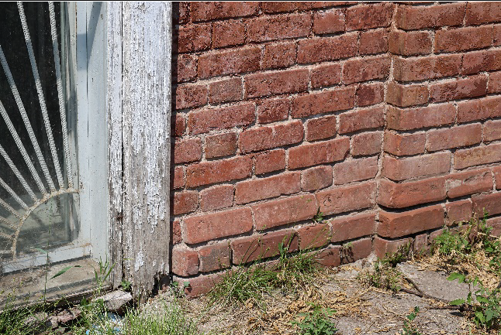  Рис. 9. Невысокий цоколь  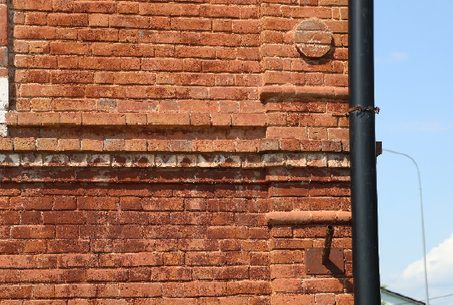  Рис. 10. Подоконный ступенчатый карниз оконных проемов второго этажа  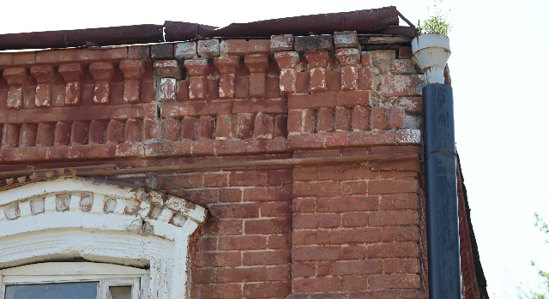  Рис. 11. Завершение кирпичного объема здания антаблементом  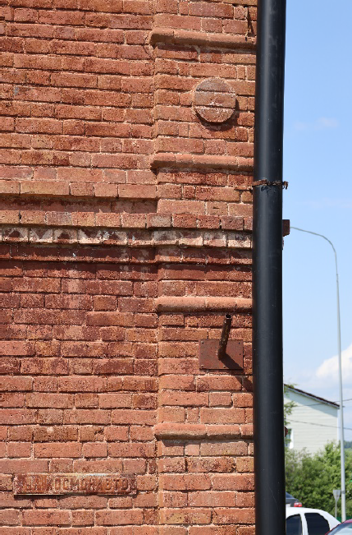  Рис. 12. Лопатки с валиками в каждом восьмом ряду кладки и круглыми розетками без декора  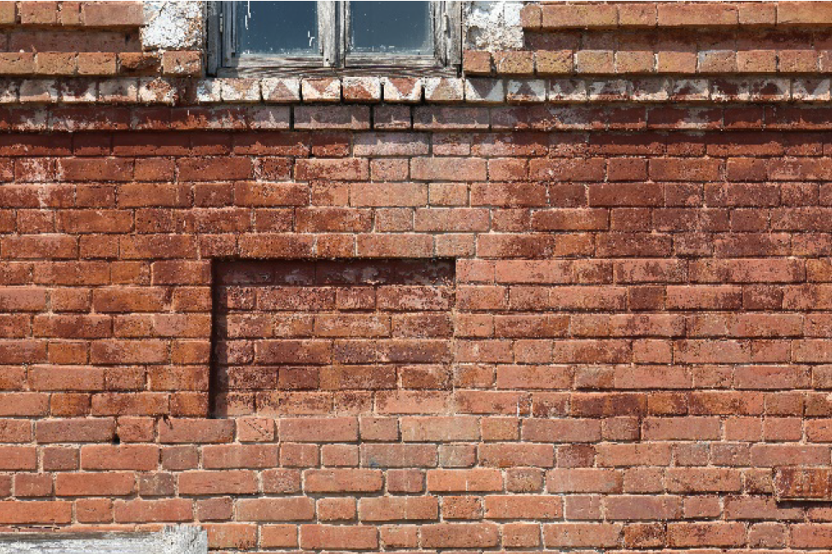  Рис. 13. Прямоугольные ниши в подоконном пространстве окон второго этажа  Рис. 14. Деревянный объем лестничной клетки со стороны южного фасада с завершением венчающим карнизом
6. | Архитектурно-художественное оформление оконных проемов:  количество, местоположение, форма, размер оконных проемов, внешний вид декоративного убранства: окна первого этажа прямоугольного завершения, окна второго этажа лучкового завершения с лучковыми перемычками; рамочные деревянные наличники оконных проемов первого этажа; широкие рамочные наличники оконных проемов второго этажа с завершением сандриками с сухариками и окрытием из металлического листа с просечкой; материал заполнения – дерево. | 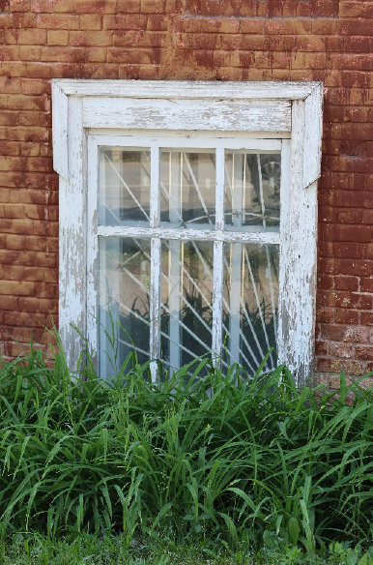  Рис. 15. Рамочные деревянные наличники оконных проемов первого этажа  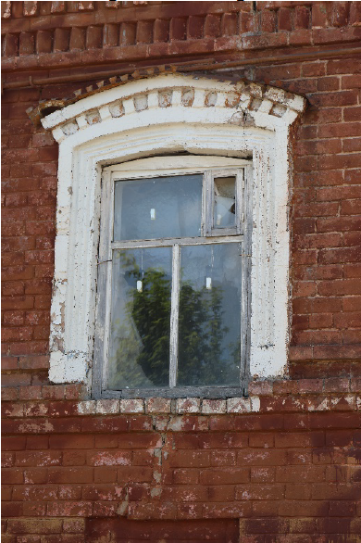  Рис. 16. Широкие рамочные наличники оконных проемов второго этажа с завершением сандриками с сухариками и окрытием из металлического листа с просечкой
7. | Материал и характер отделки фасадных поверхностей – открытая кирпичная кладка с применением лекального кирпича, элементы оформления оконных проемов выделены белым цветом | 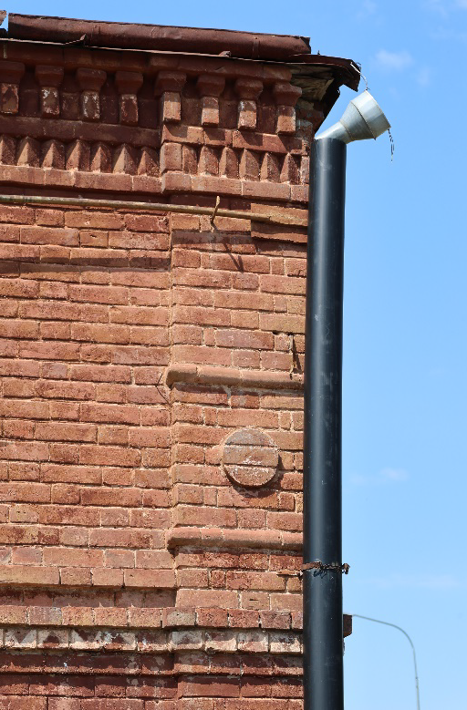  Рис. 17. Фрагмент восточного фасада
8. | Конструкция и материал капитальных стен (кирпич), кирпичные перемычки проемов. | 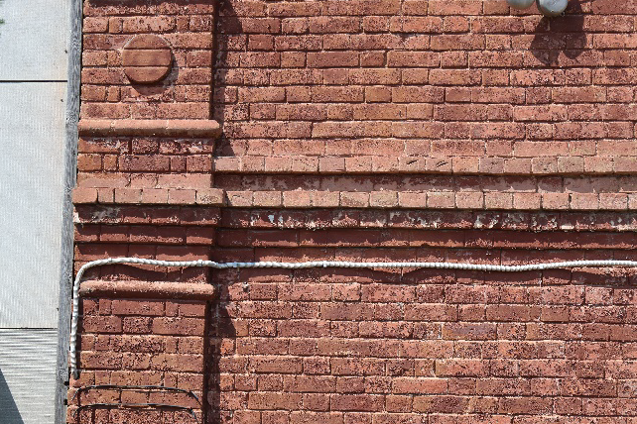  Рис. 18. Фрагмент восточного фасада  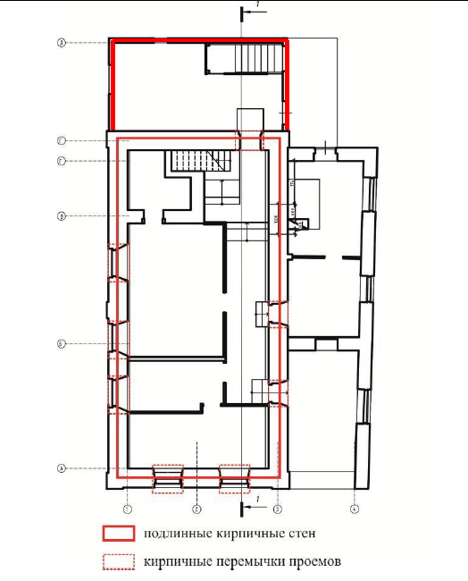  Рис. 19. Схема первого этажа  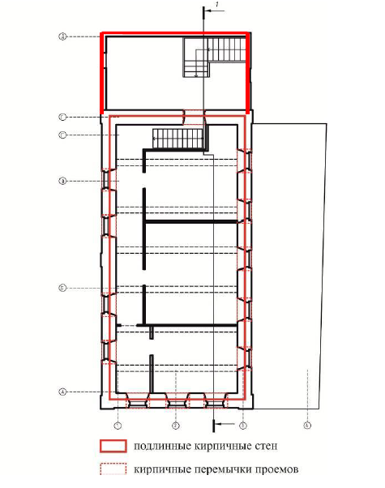  Рис. 20. Схема второго этажа

